МУНИЦИПАЛЬНОЕ БЮДЖЕТНОЕ ОБЩЕОБРАЗОВАТЕЛЬНОЕ УЧРЕЖДЕНИЕ СРЕДНЯЯ ОБЩЕОБРАЗОВАТЕЛЬНАЯ ШКОЛА №4 ИМ.А.В.СУВОРОВА МУНИЦИПАЛЬНОГО ОБРАЗОВАНИЯ
ГОРОД-КУРОРТ ГЕЛЕНДЖИК

ПРОТОКОЛ № _4__
классного часа обучающихся 11 класса
МБОУ СОШ №4 им.А.В.Суворова
муниципального образования г-к Геленджик

по теме: Процедура проведения ГИА-11

Дата проведения: 16.01.2018
Число присутствующих: _____ чел.
Отсутствовавшие:

Повестка дня:
1. Создание условий в ППЭ для участников ГИА-11
2. Использование систем видеонаблюдений и металлодетекторов при проведении экзаменов в ППЭ
3. Лица, присутствующие в ППЭ, их основные полномочия при взаимодействии с участниками ГИА-11

1) 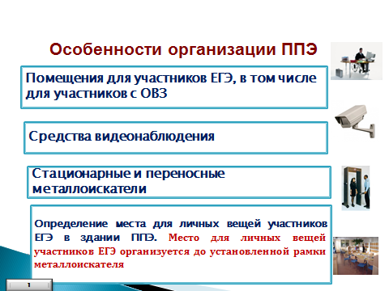

На территории города утверждены два пункта проведения экзаменов (ППЭ) на базе МБОУ СОШ № 2 им. Адмирала Ушакова и МБОУ СОШ № 5
Пункты оснащены видеонаблюдением (онлайн), переносными металлоискателями. Проверка с использованием металлодетектора: проверка с использованием металлодетектора проверяют наличие у участников экзамена запрещенных средств. При появлении сигнала металлодетектора сотрудник полиции и организатор предлагают участнику экзамена показать предмет, вызывающий сигнал. По медицинским показаниям при предъявлении медицинской справки участник экзамена может быть освобожден от проверки с использованием металлодетекторов.
ВИДЕОНАБЛЮДЕНИЕ в ППЭ находится также и в аудиториях.
3) Общественные наблюдатели, федеральные общественные наблюдатели, должностные лица Рособрнадзора, осуществляют наблюдение за проведением ЕГЭ. Они могут свободно перемещаться по ППЭ, присутствуют в аудитории проведения ЕГЭ на всем протяжении экзамена (в 1 аудитории 1 общественный наблюдатель)
Присутствуют при рассмотрении апелляции участников ГИА
Сдают руководителю «Акт общественного наблюдения о проведении ЕГЭ в ППЭ»

Классный руководитель: ____________ Сухомлина Н.Д.

Лист ознакомления обучающихся 11 класса МБОУ СОШ №4 им.А.В.Суворова муниципального образования г-к Геленджик
с протоколом №4 от 16.01.2018

Тема: Процедура проведения ГИА-11

Вопросы:
1. Создание условий в ППЭ для участников ГИА-11
2. Использование систем видеонаблюдений и металлодетекторов при проведении экзаменов в ППЭ
3. Лица, присутствующие в ППЭ, их основные полномочия при взаимодействии с участниками ГИА-11

На территории города утверждены два пункта проведения экзаменов (ППЭ) на базе МБОУ СОШ № 2 им. Адмирала Ушакова и МБОУ СОШ № 5
Пункты оснащены видеонаблюдением (онлайн), переносными металлоискателями. Проверка с использованием металлодетектора: проверка с использованием металлодетектора проверяют наличие у участников экзамена запрещенных средств. По медицинским показаниям при предъявлении медицинской справки участник экзамена может быть освобожден от проверки с использованием металлодетекторов.
ВИДЕОНАБЛЮДЕНИЕ в ППЭ находится также и в аудиториях.
3) Общественные наблюдатели, федеральные общественные наблюдатели, должностные лица Рособрнадзора, осуществляют наблюдение за проведением ЕГЭ.

№ п/п | Ф.И.О. | Подпись
1 | Андял Даниэл
2 | Архипова Юлия
3 | Барташевич Ян
4 | Безрукавников Иван
5 | Болдырев Лев
6 | Варлахина Дарья
7 | Гришко Диана
8 | Гркикян Нуне
9 | Дубянская Анастасия
10 | Дудниченко Дмитрий
11 | Ивашина Екатерина
12 | Ковалев Лев
13 | Коняев Николай
14 | Кузнецова Елизавета
15 | Марков Виктор
16 | Микитин Андрей
17 | Мишанский Александр
18 | Пахомов Борис
19 | Попкова Екатерина
20 | Рябоконов Харалампий
21 | Самарин Михаил
22 | Серников Ян
23 | Симонякин Артем
24 | Ханаева Элина

